**Presentación para el líder**

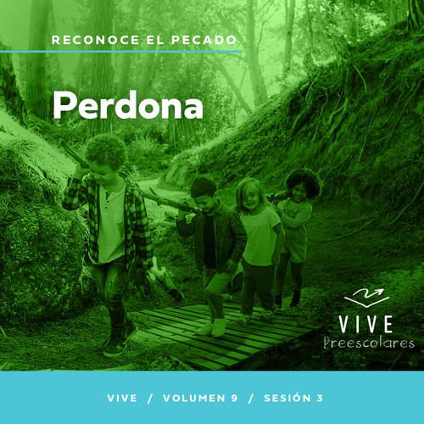

**Resumen del volumen**

**Reconoce el pecado**

*La Biblia habla del pecado y el perdón. Reconoce el grave deterioro de este mundo y de nuestra vida. Solo al comprender la profundidad del pecado podemos entender la obra extraordinaria del perdón de Dios. A través del perdón descubrimos el precio verdadero del pecado y el llamado a vivir una vida santa. Aprendemos a recibir perdón, a dejar lo malo y a perdonar a quienes han pecado contra nosotros. Aprendemos a buscar santidad en medio de este mundo corrupto.*

**Resumen de la sesión**

**Perdona**

*En esta sesión de* **Vive**, *los preescolares explorarán la parábola de Jesús sobre un hombre que debía muchísimo dinero al rey. De manera asombrosa, el rey le perdonó su enorme deuda. Pero luego el hombre no perdonó a otro que le debía un poco de dinero. Los niños descubrirán que Dios nos llama perdonar a otros, y podemos perdonar con su ayuda.*

**Lección bíblica**

Parábola del siervo que no perdona

[Mateo 18:21–35](https://ref.ly/logosref/Bible.Mt18.21-35)

**Verdad de fe**

Yo perdono a otros.

**Versículo de fe**

[2 Corintios 5:17](https://ref.ly/logosref/Bible.2Co5.17) (NTV)

Todo el que pertenece a Cristo se ha convertido en una persona nueva. La vida antigua ha pasado; ¡una nueva vida ha comenzado!

**Preparación para la sesión**

**Tiempo de preparación para el líder: 20–25 minutos**

|  |
| --- |
| ***Necesitarás***  ***Actividades antes del servicio***  *• Juguetes*  *• Pizarrón blanco*  *• Marcador para pizarrón blanco*  *• Borrador*  *• Galletas*  ***Grupo grande***  *• Biblia*  *• Cantos de adoración (Se sugiere buscar en internet canciones alegres y dinámicas relacionadas con la Biblia y el tema de la sesión).*  *• Aquellos grupos que no usen celulares o tabletas también necesitarán:*  *• Proyector o televisor*  *• Computadora o laptop*  *• Video del* ***Sonido Verdad de fe*** *(sonido de una campanilla)*  *•* ***Diapositiva Verdad de fe***  *•* ***Diapositiva Versículo de fe***  *•* ***Video del Versículo de fe***  *•* ***Video Lección bíblica A***  *•* ***Video Lección bíblica B***  ***Grupo pequeño***  *•* ***Hoja de actividad Grupo pequeño****, una por niño*  *• Lápices o bolígrafos, uno por niño*  *• Crayolas o marcadores*  *• Globo de 28 cm (9 pulgadas), sin inflar*  *• Botella descartable de plástico, vacía*  *• 1 taza de agua*  *• Vasos pequeños transparentes, tres*  *• Colorante de alimentos, tres colores*  *• Pajilla flexible*  *• Cinta adhesiva*  *• Cuchillo o tijeras*  *• Tazón grande para colocar junto a la botella y debajo de la pajilla, para recoger el agua que se desborde.*  *Para acceder al contenido y los videos de la sesión desde una computadora, visita:* [***ProyectoCompromisoBiblico.com/Descargas***](https://proyectocompromisobiblico.com/descargas) |
| ***Preparación***  ***Actividades antes del servicio***  *• Disponer los juguetes y la merienda en una mesa.*  ***Grupo grande***  *• Descargar los videos y las diapositivas que correspondan.*  *• Elegir cantos de adoración y tenerlos listos para su reproducción.*  ***Grupo pequeño***  *• Imprimir copias de la* ***Hoja de actividad Grupo pequeño****, una por niño.*  *• Verter 1/3 del agua en cada vaso.*  *• Colorear el agua de cada vaso con tres colores diferentes. Elegir colores que al mezclarse dejen el agua turbia.*  *• Hacer un pequeño corte a media altura de la botella e insertar la pajilla.*  *• Sujetar la pajilla con cinta adhesiva, para evitar que se caiga.*  *• Opcional: Mirar el video sobre esta demostración.* [*https://www.youtube.com/watch?v=SLy7zXo3fQ0*](https://www.youtube.com/watch?v=SLy7zXo3fQ0)  ***¿Es la primera vez que enseñas* Vive *para Preescolares? Lee la*** [**Guía para el facilitador**](https://0b769b0ed3569ef9d18b-f88d8272f61086866d50d048b43ef630.ssl.cf2.rackcdn.com/sites/biblengagementproject/Guia_para_el_facilitador_de_Escucha.pdf)**.** |

**Actividades antes del servicio**

*Verifica qué materiales se necesitan al comienzo de la sesión.*

**Entrada a la historia bíblica**

¿Alguna vez fue alguien malo con ustedes?

¿Qué tipo de cosas hace la gente para lastimar a otros?

• *Anota en el pizarrón las respuestas.*

¿Cómo se sintieron cuando alguien los lastimó?

¿Es fácil o difícil perdonar a esa persona?

Escribí muchas cosas feas en el pizarrón cuando me dijeron las cosas malas que nos duelen. Estaba limpio y hermoso, pero ya no. Si no perdonamos a los demás cuando nos lastiman, nos parecemos a este pizarrón. Quedamos llenos de dolor y no perdonamos. No perdonar significa que seguimos enfadados con la persona que nos ha lastimado. Si no perdonamos, lo que otros nos hicieron sigue lastimándonos por dentro.

¿Qué puedo hacer para limpiarlo de nuevo? *(Escucha las respuestas)*. Dios quiere que perdonemos a los que nos lastiman. Perdonar es como tomar este borrador y limpiar todos los malos sentimientos *(borra el pizarrón)*. Dios nos ayuda a hacer eso con lo que sentimos por dentro. Está bueno, ¿no?

En nuestra historia bíblica, aprenderemos qué importante es perdonar. Veremos la mejor razón para perdonar a otros. Aprender de la Biblia es una de mis actividades favoritas, y me gusta mucho poder aprender hoy con ustedes.

**Merienda**

**Galletas**

Traje este paquete de galletas para comer de merienda. Alguien me las dio antes de venir a clase. ¿Qué quieren merendar? *(Escucha las respuestas)*. ¡Ah! Quieren parte de mi merienda. Supongo que podría convidarlos.

• *Toma unas galletas y rómpelas en pedazos más pequeños.*

• *Entrega un pedazo a cada niño.*

Ahora coman su merienda. ¿Fue suficiente? *(Respuesta del grupo)* ¿Creen que fue justo que me quedara con todo el paquete de galletas y solo les diera unos pedazos a ustedes? *(Respuesta del grupo)* Tienen razón. No es justo.

Hoy aprenderemos una historia de la Biblia sobre un hombre que recibió del rey más de lo que merecía, como cuando a mí me dieron este paquete de galletas. Luego el hombre se volvió y no trató con justicia a otra persona, como cuando yo les di solo pedacitos de galletas. ¿Quieren comer una galleta entera? *(Respuesta del grupo)*

• *Reparte a cada niño una galleta y espera que la coman.*

**Juego libre**

*Los niños pueden entretenerse con juguetes si queda tiempo libre.*

**Transición**

*Unos minutos antes del servicio, pide a los niños que se reúnan en el área del grupo grande y que se siente cada uno en su lugar.*

**Grupo grande**

**25 minutos**

*Verifica qué materiales se necesitan al comienzo de la sesión.*

**Introducción**

¡Hola a todos! ¡Qué hermosa oportunidad de reunirnos de nuevo! Me gusta mucho aprender más sobre quién quiere Dios que seamos. También me gusta explorar con ustedes la Palabra de Dios, la Biblia *(levanta la Biblia),* para conocer más quién es Dios.

Hoy veremos una historia que Jesús contó sobre el perdón. Perdonar es hacer a un lado los malos sentimientos que tenemos contra alguien que nos lastimó. ¿Es fácil perdonar a la persona que nos lastimó? *(Respuesta del grupo)* Nunca es fácil, y a veces es muy difícil.

En la historia que Jesús contó, un hombre debía muchísimo dinero al rey, pero este le perdonó la deuda y le dijo que no tenía que pagarle. Parece que fue fácil para el rey perdonar… ¿Qué creen que pasó cuando alguien pidió a ese hombre que le perdonara su deuda? ¡Esperen! Deben escuchar la historia bíblica para ver qué decisión tomó. Pero primero hablemos un poco más sobre el perdón.

**Verdad de fe**

Jesús perdona nuestros pecados y quiere ayudarnos a que perdonemos a otros cuando nos tratan mal. Esa es nuestra Verdad de fe para hoy. **Yo perdono a otros.**

• *Mostrar la* ***Diapositiva Verdad de fe****.*

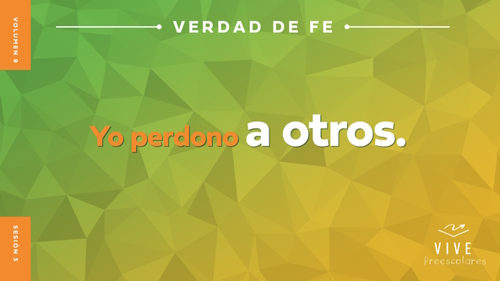

Digan conmigo la Verdad de fe. **Yo perdono a otros.** Díganla en un susurro. **Yo perdono a otros.** Ahora, gritémosla muy fuerte para que todos la escuchen. **Yo perdono a otros.** ¡Excelente!

**Qué enseña la Biblia**

Veamos qué hace Lizzy para explorar la historia bíblica que Jesús contó a sus amigos. ¡Qué ganas tengo de averiguar qué pasó!

• *Mostrar el* ***Video Lección bíblica A****.*

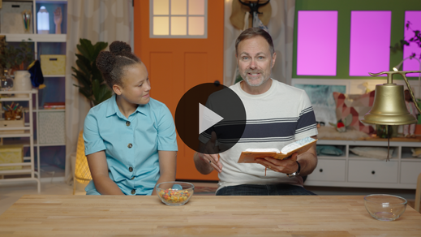

Me alegra que el Abuelo nos dé un poco de tiempo para pensar. Primero adoremos a Dios. Luego, les preguntaré cómo piensan que sigue la historia bíblica.

**Adoración**

¡Jesús era un narrador brillante! Escuchar cómo Jesús hablaba con la gente me recuerda cuánto Él nos ama a todos. Demos al Señor nuestra mejor alabanza y adoración y digámosle cuánto lo amamos.

**Alabanza**

¿Se alegran de que Jesús nos perdone? Señalen al cielo con sus dedos. *(Respuesta del grupo)*

¿Quién está listo para perdonar? Que choque los cinco con un amigo. *(Respuesta del grupo)*

¿Quién quiere decir a Dios lo maravilloso que es? Que dé vueltas. *(Respuesta del grupo)*

**Canto**

Es maravilloso alabar a Dios de esa forma. Calentemos nuestras melodiosas voces para adorar a Dios. ¡La-la-la-la! *(Respuesta del grupo)*

• *Dirige a los niños en una o dos canciones. Que sean alegres, dinámicas y relacionadas con el tema.*

**Oración**

Qué hermoso sonido es escuchar sus voces cuando adoran a Dios. Hablemos con Él ahora.

|  |
| --- |
| *Querido Dios, te amamos porque nos amaste primero. Tal vez nunca entendamos cuánto nos amas, pero te lo agradecemos. Gracias también por el perdón que nos das y te pedimos que nos ayudes a perdonar a otros. Amén.* |

**Qué enseña la Biblia (continuación)**

El Abuelo y Lizzy volverán pronto. Pensemos en cómo seguirá la historia. Pónganse los sombreros para mostrar que están pensando *(haz como si te pusieras un sombrero)*. ¿Cómo piensan que sigue nuestra historia bíblica? ¿El hombre al que el rey le perdonó la gran deuda aceptó perdonar a la persona que le debía dinero? *(Señala el dibujo «pulgar para arriba»)*. O, ¿no le perdonó la deuda y el hombre aún le debía dinero? *(Señala el dibujo con el «pulgar para abajo»)*.

• *Los niños hacen las acciones de la pantalla.*

Si creen que el primer hombre perdonó la deuda del otro hombre, quiero ver los *pulgares* para arriba. Si creen que el primer hombre no perdonó la deuda del otro hombre, quiero ver los *pulgares* para abajo. Veamos si tienen razón. Aquí están Lizzy y el Abuelo.

• *Mostrar el* ***Video Lección bíblica B****.*

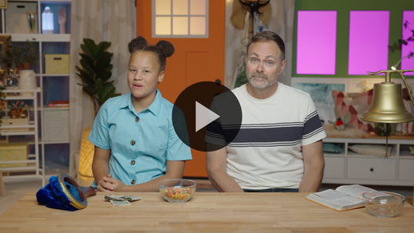

**Respuesta personal**

*Pon una melodía de adoración como música de fondo.*

¡Qué importante parábola contó Jesús! Respondamos a la verdad que escuchamos hoy. A veces es de veras difícil perdonar, pero Dios siempre está dispuesto a ayudarnos. ¡Dense un abrazo muy fuerte! Así de cerca quiere estar Jesús de nosotros, para ayudarnos a perdonar. Ahora, inclinen la cabeza y cierren los ojos.

Si alguien los lastimó y ustedes saben que necesitan pedir a Dios ayuda para perdonarlo, levanten la mano. *(Espera que los niños respondan)*. Dios siempre los ayudará a perdonar. Oremos y pidamos a Dios que nos ayude a perdonar.

• *Los niños repiten las frases de la oración después de ti. Luego puedes acercarte a esos niños y conversar con ellos si lo consideras conveniente.*

|  |
| --- |
| *Querido Jesús, eres muy bueno conmigo. Me amas. Me perdonas. Quieres que perdone a los que necesito perdonar. A veces me es difícil, así que te doy gracias porque me ayudas. Te amo. Amén.* |

Hay algo importante que quiero que recuerden del perdón. Perdonar lo que alguien te hizo es algo entre tú y Dios. A veces lo que te hizo una persona hace que no sea seguro estar cerca de ella. Si eso te ha pasado y no te sientes cómodo con esa persona, es importante que hables con un adulto en quien confíes y te sientas seguro. Si no te cree, busca otro adulto de confianza a quien contárselo. Solo porque perdonas a una persona no significa que Dios espera que dejes que esa persona siga lastimándote. No te calles, y cuéntale a alguien más lo que pasó.

**Versículo de fe**

Una de las mejores cosas que podemos hacer para nuestro corazón es memorizar versículos de la Biblia. Vamos a repasar juntos el Versículo de fe y los movimientos.

[2 Corintios 5:17](https://ref.ly/logosref/Bible.2Co5.17) (NTV)

Todo el que pertenece a Cristo se ha convertido en una persona nueva. La vida antigua ha pasado; ¡una nueva vida ha comenzado!

• *Mostrar el* ***Video Versículo de fe****.*

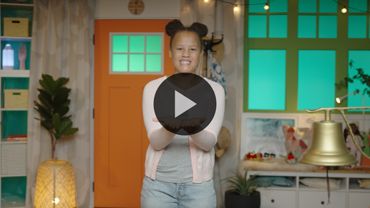

**2 Corintios** *(manos en la cintura, extendidas, con las palmas hacia arriba)*

**5:** *(palmas juntas como en un aplauso)*

**17** *(las palmas abiertas como si fueran un «libro»)*

**Todo el que** *(señalar al grupo en cada sílaba, cuatro veces en total)*

**pertenece a Cristo** *(usar el lenguaje de señas para Jesús: dedo medio contra la palma opuesta, con ambas manos)*

**se ha convertido en una persona nueva**. *(dar una vuelta)*

**La vida antigua ha pasado**; *(agacharse muy abajo)*

**¡una nueva vida ha comenzado!** *(saltar con los brazos y las piernas abiertas de par en par)*

**Cierre**

Saluden con la mano si disfrutaron explorar la Palabra de Dios. *(Saluda a los niños con la mano)*. ¡Los saludo porque yo también lo disfruté! Me gusta mucho adorar a Dios y aprender versículos de la Biblia con ustedes. Recordemos pedirle a Dios que nos ayude a perdonar a otros.

• *Reproducir el video del* ***Sonido Verdad de fe*** *(sonido de una campanilla).*

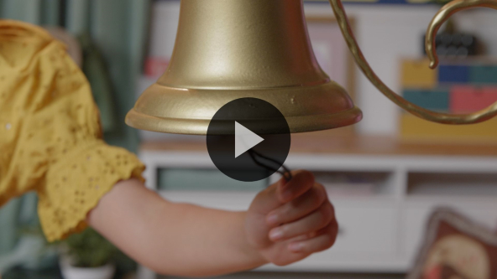

Ese sonido significa que es hora de practicar la Verdad de fe una vez más. **Yo perdono a otros.**

• *Mostrar la* ***Diapositiva Verdad de fe****.*



Digamos la Verdad de fe y señalémonos al decir *yo*: **Yo perdono a otros.** Ahora, señalen a un amigo cuando digan *otros*. **Yo perdono a otros.**

**Transición a los grupos pequeños**

¡Maravilloso! Es hora de algo muy especial. ¿Quién sabe qué vamos a hacer ahora? *(Escucha las respuestas)*. Sí, es hora de pasar a los grupos pequeños.

• *Invita a los niños a reunirse con su grupo.*

|  |
| --- |
| ***Sugerencia para el líder:*** *Puedes organizar a los niños por edad o asignarles diferentes colores. Algunos preescolares tal vez no sepan su edad. Una etiqueta adhesiva de color, una camiseta o una cinta en la muñeca pueden servir para separar a los niños en diferentes grupos y ayudarlos a identificar su grupo pequeño.* |

**Grupo pequeño**

**25 minutos**

*Verifica la lista de materiales necesarios e instrucciones al comienzo de la sesión o, a continuación, en cada actividad.*

|  |
| --- |
| ***Sugerencia para el líder:*** *Los grupos pequeños pueden pasar de un círculo a otro, o todos los grupos pueden realizar la misma actividad al mismo tiempo. Si decides alternar las actividades, necesitarás contar con al menos un líder por círculo.* |

**Círculo 1**

**Conexión del grupo**

**Cosas nuevas**

|  |
| --- |
| *No requiere preparación.* |

¿Alguna vez han recibido algo nuevo? *(Respuesta del grupo)* ¿Qué fue? *(Escucha las respuestas)* ¡Qué cosas más asombrosas! ¡Genial! Me gusta recibir cosas como zapatos nuevos, por ejemplo. Uso zapatos todos los días. ¿Y ustedes? *(Respuesta del grupo)* A veces se ensucian y tengo que lavarlos o lustrarlos. A veces los zapatos se gastan y se les hace un agujero. Aunque los lave, mis zapatos nunca quedarán como nuevos.

¿Alguna vez necesitaron algo nuevo porque lo que tenían se gastó? *(Respuesta del grupo)* ¿Y si un amigo les rompió un juguete? ¿Le pedirían que lo arreglara o preferirían que les consiguiera uno nuevo? *(Respuesta del grupo)*

Cuando creemos en Dios y le pedimos que perdone nuestros pecados, Él nos perdona. Él no quiere solo medio arreglar nuestra vida. Quiere darnos una vida nueva, totalmente nueva. Es lo que enseña nuestro Versículo de fe. Digámoslo todos juntos, pero de maneras locas. ¿Listos? *(Respuesta del grupo)*

• *Dirige a los niños para que digan el versículo y hagan los movimientos.*

[2 Corintios 5:17](https://ref.ly/logosref/Bible.2Co5.17) (NTV)

Todo el que pertenece a Cristo se ha convertido en una persona nueva. La vida antigua ha pasado; ¡una nueva vida ha comenzado!

**2 Corintios** *(manos en la cintura, extendidas, con las palmas hacia arriba)*

**5:** *(palmas juntas como en un aplauso)*

**17** *(las palmas abiertas como si fueran un «libro»)*

**Todo el que** *(señalar al grupo en cada sílaba, cuatro veces en total)*

**pertenece a Cristo** *(usar el lenguaje de señas para Jesús: dedo medio contra la palma opuesta, con ambas manos)*

**se ha convertido en una persona nueva**. *(dar una vuelta)*

**La vida antigua ha pasado**; *(agacharse muy abajo)*

**¡una nueva vida ha comenzado!** *(saltar con los brazos y las piernas abiertas de par en par)*

• *Los niños eligen diferentes voces y maneras de decir el versículo: en cámara lenta, muy rápido, con voz de vaquero, como un robot, etc.*

¡Muy bien! Cuanto más digan el versículo, mejor lo aprenderán. ¡Qué emoción!

**Círculo 2**

**Hoja de Actividad**

**Diario del perdón**

|  |
| --- |
| ***Necesitarás***  *•* ***Hoja de actividad Grupo pequeño****, una por niño*  *• Lápices o bolígrafos, uno por niño*  *• Crayolas o marcadores*  ***Preparación***  *• Imprimir copias de la* ***Hoja de actividad Grupo pequeño****, una por niño.* |

Hoy aprendimos que debemos perdonar a los demás. Escuchamos hablar en la historia bíblica sobre un siervo a quien el rey perdonó una deuda enorme. Pero el hombre no hizo lo mismo con la persona que le debía mucho menos dinero. Por eso tuvo problemas. Dios es como el rey de la historia. Quiere que perdonemos a los demás, porque Él nos perdonó a nosotros.

• *Reparte una copia de la* ***Hoja de actividad Grupo pequeño****, lápiz y crayolas.*

Piensa en un amigo o una amiga, un hermano o una hermana que te lastimó. Tal vez ya lo perdonaste o tal vez todavía no. Dibuja a quien necesitas perdonar y qué hizo que te hirió.

• *Espera que los niños hagan su dibujo. Pregúntales si quieren comentar algo sobre su dibujo.*

• *Durante la actividad, interrúmpelos y practiquen la Verdad de fe:* **Yo perdono a otros.**

• *Reproducir el video del* ***Sonido Verdad de fe****. Repasar la Verdad de fe aun si no se puede reproducir el sonido.*



A veces cuando perdonamos a una persona, no se lo decimos. Pero oramos a Dios y tomamos la decisión de perdonarlo en el corazón. Si todavía no has perdonado a esa persona, quizás hoy quieras orar con alguien por eso.

Recuerda que solo porque alguien fue malo con nosotros no significa que nosotros también debamos ser malos en cambio. Cuando perdonamos a una persona, le mostramos amor. Esto podría ayudarle a que cambie la manera en que nos trata o lo que hace. Aun si nunca cambia, nosotros tenemos que perdonarle. Eso no significa que tengamos que pasar tiempo con esa persona. Quiere decir que ya no nos dejaremos afectar por lo que hace.

**Círculo 3**

**Juego**

**Mancha inversa**

|  |
| --- |
| *No requiere preparación.* |

¿Quién quiere jugar? *(Respuesta del grupo)* Perfecto. Este juego se llama «Mancha inversa». El juego es así: uno la llevará y manchará a todos, pero habrá un «desmanchador».

Si te manchan, te quedarás congelado en el lugar y quieto como una estatua. Pero será fácil volver al juego. El «desmanchador» debe tocarte y descongelarte. Para eso se chocarán los puños y él te dirá: «Yo». Y tú dirás: «perdono a otros». Con eso quedarás libre y podrás volver a moverte. Cuando me escuchen decir «Perdonen», todos nos congelaremos y diremos juntos la Verdad de fe. Luego elegiré a otros dos compañeros para que sean el que mancha y el que desmancha. ¡A jugar!

• *Jueguen varias rondas mientras dispongas de tiempo.*

¡Genial! No solo corren rápido, sino que también perdonan rápido. Fue hermoso escucharlos decir la Verdad de fe cuando los descongelaban. Oro para que aprendan a perdonar a los demás tan rápido fuera del grupo como fueron rápidos para descongelar a sus compañeros.

**Círculo 4**

**Tiempo creativo**

**Demostración del perdón de Jesús**

|  |
| --- |
| ***Necesitarás***  *• Globo de 28 cm (9 pulgadas), sin inflar*  *• Botella descartable de plástico, vacía*  *• 1 taza de agua*  *• Vasos pequeños transparentes, tres*  *• Colorante de alimentos, tres colores*  *• Pajilla flexible*  *• Cinta adhesiva*  *• Cuchillo o tijeras*  *• Tazón grande para colocar junto a la botella y debajo de la pajilla, para recoger el agua que se desborde.*  ***Preparación***  *• Verter 1/3 del agua en cada vaso.*  *• Colorear el agua de cada vaso con tres colores diferentes. Elegir colores que al mezclarse dejen el agua turbia.*  *• Hacer un pequeño corte a media altura de la botella e insertar la pajilla.*  *• Sujetar la pajilla con cinta adhesiva, para evitar que se caiga.*  *• Opcional: Mirar el video sobre esta demostración.* [*https://www.youtube.com/watch?v=SLy7zXo3fQ0*](https://www.youtube.com/watch?v=SLy7zXo3fQ0) |

A veces puede ser difícil perdonar a otros. Si nos descuidamos, podemos cargar esos pesados sentimientos. Les voy a mostrar cómo es. Nuestra vida puede ser como esta botella *(Levanta la botella con la pajilla)*. Ahora, está vacía, limpia y transparente. Así es como nos deberíamos sentir por dentro. Cuando otros nos lastiman o nos tratan mal, podemos empezar a cargar dolor, enojo y tristeza.

• *Vierte el agua con color de un vaso en la botella de agua vacía. Agrega el agua de los otros dos vasos mientras hablas.*

• *Mezcla los colores para que se enturbie el agua.*

Con todas esas heridas dentro de nosotros, ya no nos sentimos limpios por dentro. Lo que esas personas nos hicieron se atoró dentro de nosotros. Así es como nos sentimos cuando no perdonamos. Entonces, ¿quién nos puede ayudar? *(Respuesta del grupo)* Podemos pedir a Jesús que nos ayude a perdonar a los que nos hicieron daño. Pedir ayuda a Jesús es como soplar este gran globo.

• *Infla el globo, pero no lo ates. Mantén cerrado la boca del globo con los dedos.*

• *Asegúrate de que el tazón quede debajo de la pajilla.*

Al orar pidiendo ayuda para perdonar, le entregamos nuestras heridas a Jesús. Quiero mostrarles a qué se parece que Él nos ayude a perdonar. Primero, pondré la boca del globo sobre la boca de la botella.

• *La presión del globo empujará el aire dentro de la botella y hará que el agua pase por la pajilla y salga de la botella.*

¡Miren! Salieron todas las heridas. Cuando pedimos a Jesús que nos perdone, nos limpia por dentro. Jesús quiere que perdonemos a los que nos lastimaron. Puedes pedirle a Jesús que te ayude a perdonarlos. Recuerda que ¡perdonamos a otros porque Él nos perdonó a nosotros!

**Despedida**

• *Reproducir el video del* ***Sonido Verdad de fe*** *(sonido de una campanilla).*



• *Mostrar la* ***Diapositiva Verdad de fe****.*



¡Maravilloso! ¡La pasamos muy bien al aprender juntos! Me gusta mucho poder reunirnos para alabar, orar y aprender más de la Palabra de Dios. ¿Me ayudan a decir la Verdad de fe una vez más? **Yo perdono a otros.** ¡Excelente! ¡Hasta la próxima!

• *Los niños llevan a casa la* ***Hoja de actividad Grupo pequeño****.*

• *Recuerda a los padres que tengan los* ***Devocionales familiares*** *con sus hijos y que los encontrarán en la aplicación.*

• *Informa a todos también la fecha y la hora de la siguiente sesión.*